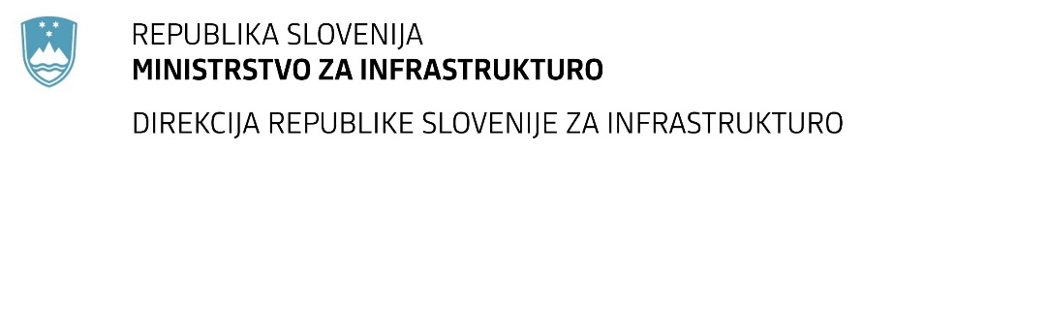

Številka: | 43001-455/2021-01 |  | oznaka naročila: | D-9/22 G
Datum: | 05.01.2022 |  | MFERAC: | 2431-21-001723/0

SPREMEMBA RAZPISNE DOKUMENTACIJE
za oddajo javnega naročila

Ureditev DC R3-642/1360 od km 0,075 do km 0,670 (varnost otrok) - IG

Obvestilo o spremembi razpisne dokumentacije je objavljeno na "Portalu javnih naročil".

Obrazložitev sprememb:
Naročnik je pripravil spremembo razpisne dokumentacije in objavil tehnično dokumentacijo.

Spremembe so sestavni del razpisne dokumentacije in jih je potrebno upoštevati pri pripravi ponudbe.

